**Инструкция по поиску информации о потребителях (предприятиях ТЭК) импортозамещающей продукции, выпускаемой (разрабатываемой) промышленным предприятием**

**1. Общие положения**

**1.1 Цель обработки информации в базе данных**

Сервис предназначен для поиска информации о потенциальных потребителей импортозамещающей продукции (предприятий ТЭК), исходя из выпускаемой (разрабатываемой) продукции промышленным предприятием.

***Обработка информации в базе данных позволяет:***

1. Обеспечить контроль промышленным предприятием, научно-исследовательской организацией, высшим учебным заведением веденных заявок на выпускаемую (разрабатываемую) импортозамещающую продукцию для предприятий ТЭК;
2. Произвести поиск потребителей (предприятий ТЭК) импортозамещающей продукции, выпускаемой (разрабатываемой) промышленным предприятием, научно-исследовательской организацией, высшим учебным заведением.

Для начала работы с системой необходимо запустить web сервис, для этого в любом браузере (предпочтительней в Google Chrome) набрать:

<http://www.permcnti.ru/mnfent/Default.aspx>

На экране монитора появится приглашение пройти авторизацию:

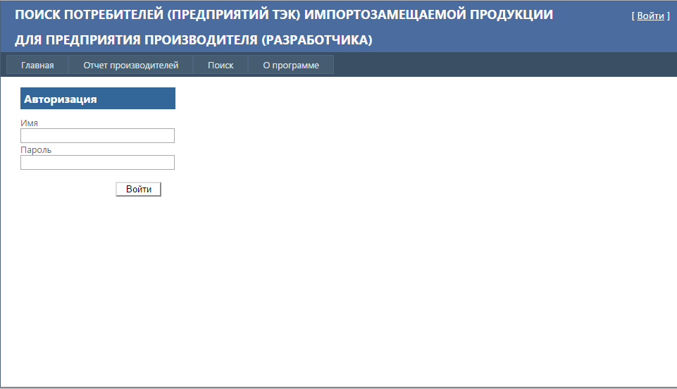

**1.2 Авторизация пользователя**

**Необходимо ввести** Имя (логин) и Пароль

После успешной авторизации пользователю предоставляется доступ к системе обработке информации.

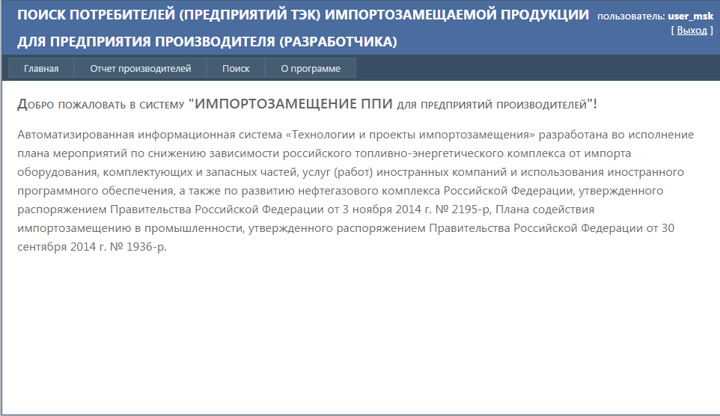

**1.3 Назначение вкладок**

**Вкладка «Отчет производителей»** - предназначена для формирования отчета промышленного предприятия по всем введенным заявкам, на выпускаемую (разрабатываемую) импортозамещающую продукцию.

**Вкладка «Поиск»** - предназначена для поиска информации по потребителям (предприятиям ТЭК) импортозамещающей продукции. Система позволяет автоматически сформировать глобальные критерии поиска информации исходя из введенных промышленным предприятием заявок (информации) в базу данных. В основу глобальных критериев поиска положены: «Отрасль», «Отраслевой приоритет», «Класс продукции».

**1.4. Используемые фильтры обработки информации**

***1. <Отрасль>***

В фильтре <Отрасль> пользователем определяются отрасли ТЭК, в рамках которых промышленное предприятие выпускает (разрабатывает) импортозамещающую продукцию для предприятий ТЭК. Значения указанного фильтра формируются автоматически системой и предлагаются пользователю на выбор одну или несколько отраслей ТЭК, в рамках которых промышленное предприятие выпускает или разрабатывает импортозамещающую продукцию для предприятий ТЭК.

***2. <Отраслевой приоритет>***

Фильтр <Отраслевой приоритет> формируется автоматически, в зависимости от отраслей, в рамках которых работает пользователь – промышленное предприятие (*для каждой отрасли существуют свои отраслевые приоритеты*). В фильтре пользователем выбираются значения отраслевых приоритетов, которые подлежат обработке.

1. ***<Класс продукции>***

Фильтр <Класс продукции> формируется автоматически, в зависимости от отраслевых приоритетов, в рамках которых работает пользователь – промышленное предприятие (*для каждого отраслевого приоритета существуют свои классы продукции*). В фильтре пользователем выбираются значения класса продукции, которые подлежат обработке.

*Примечание: для всех фильтров предусмотрены только конкретные значения, обработка значением фильтров «по всем отраслям», «по всем отраслевым приоритетам» и «по всем классам продукции» не предусмотрена.*

**2. Контроль промышленным предприятием введенных заявок на выпускаемую (разрабатываемую) импортозамещающую продукцию**

***2.1 Формирование отчета по всем опубликованным промышленным предприятием заявкам.***

Сервис обеспечивает вывод информации по производителю (разработчику) импортозамещающей продукции и обеспечивает формирование отчета по опубликованным заявкам в табличном виде.

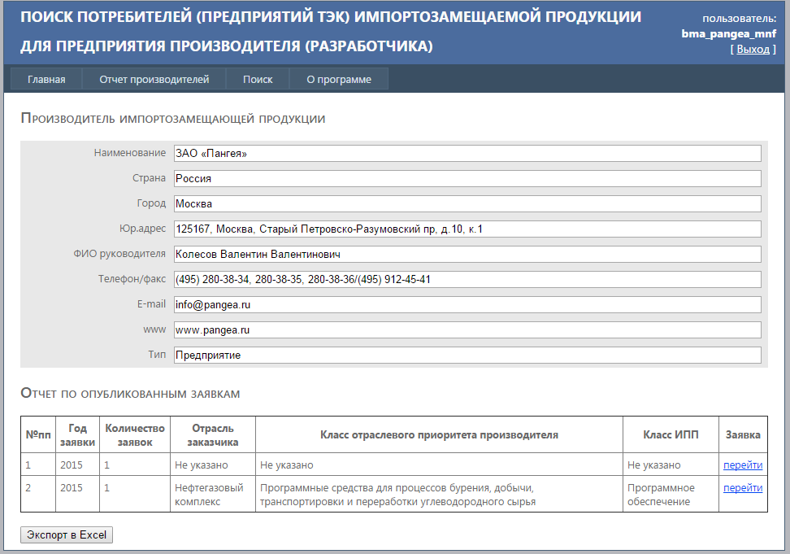

Отчет по опубликованным заявкам формируется по отрасли (отраслям) потребителя (предприятия ТЭК) импортозамещающей продукции. В рамках отрасли потребителя импортозамещающей продукции определяются классы отраслевого приоритета импортозамещающей продукции и класса продукции в соответствие с отраслевым приоритетом. Для каждого отраслевого приоритета в отрасли указывается количество введенных промышленным предприятием количества опубликованных (активированных) заявок.

Для удобства работы пользователя, система позволяет «Отчет по опубликованным заявкам» экспортировать в excel:

|  |  |  |  |  |  |
| --- | --- | --- | --- | --- | --- |
| **Отчет по опубликованным заявкам** | | | | |  |
|  |  |  |  |  |  |
|  |  |  |  |  |  |
| **№пп** | **Год заявки** | **Количество заявок** | **Отрасль заказчика** | **Класс отраслевого приоритета производителя** | **Класс ИПП** |
|  |  |  |  |  |  |

***2.2 Формирование отчета по выпускаемой (разрабатываемой) промышленным предприятием импортозамещающей продукции.***

Выбрав в «Отчете по опубликованным заявкам» в столбце «Заявка» значение «Перейти» позволяет пользователю сформировать список заявок по выпускаемой (разрабатываемой) импортозамещающей продукции по конкретному отраслевому приоритету.

В итоге формируется список «Собственные заявки», в котором указывается «Наименование продукции производителя, предлагаемой к импортозамещению», «Наименование импортозамещающей продукции», «Отрасль заказчика», «Класс отраслевого приоритета производителя», «Класс продукции», «Состояние продукции», «Аналоги, потребители».

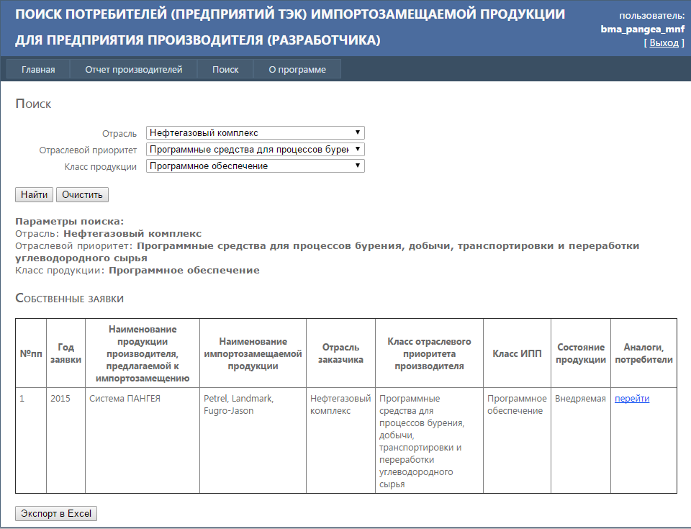

Для удобства работы пользователя, система позволяет отчет «Собственные заявки», в разрезе класса отраслевого приоритета экспортировать в excel:

*(Структура формируемой excel таблицы)*

|  |  |  |  |  |  |  |  |
| --- | --- | --- | --- | --- | --- | --- | --- |
| **Собственные заявки** | | |  |  |  |  |  |
|  |  |  |  |  |  |  |  |
| **№пп** | **Год заявки** | **Наименование продукции производителя, предлагаемой к импортозамещению** | **Наименование импортозамещаемой продукции** | **Отрасль заказчика** | **Класс отраслевого приоритета производителя** | **Класс ИПП** | **Cостояние продукции** |
|  |  |  |  |  |  |  |  |

***2.3 Определение потенциальных потребителей (предприятий ТЭК) и производителей аналогичной импортозамещающей продукции.***

На основе отчета «Собственные заявки», для каждого наименования выпускаемой (разрабатываемой) промышленным предприятием импортозамещающей продукции можно определить потенциальных потребителей (предприятий ТЭК) и производителей аналогичной продукции. Для этого необходимо в столбце «Аналоги, потребители» выбрать значение «Перейти». В результате обработки информации в базе данных получаем отчетную форму «Собственные заявки», по конкретным наименованиям выпускаемой (разрабатываемой) импортозамещающей продукции, относящейся к конкретному классу отраслевого приоритета производителя. В рамках отчетной формы формируются следующие таблицы:

* таблица, с информацией по выпускаемой (разрабатываемой) промышленным предприятием импортозамещающей продукцией;
* таблица, с информацией по производителям аналогичной продукции;
* таблица, с информацией по потенциальным потребителям – предприятиями ТЭК, импортозамещающей продукции.

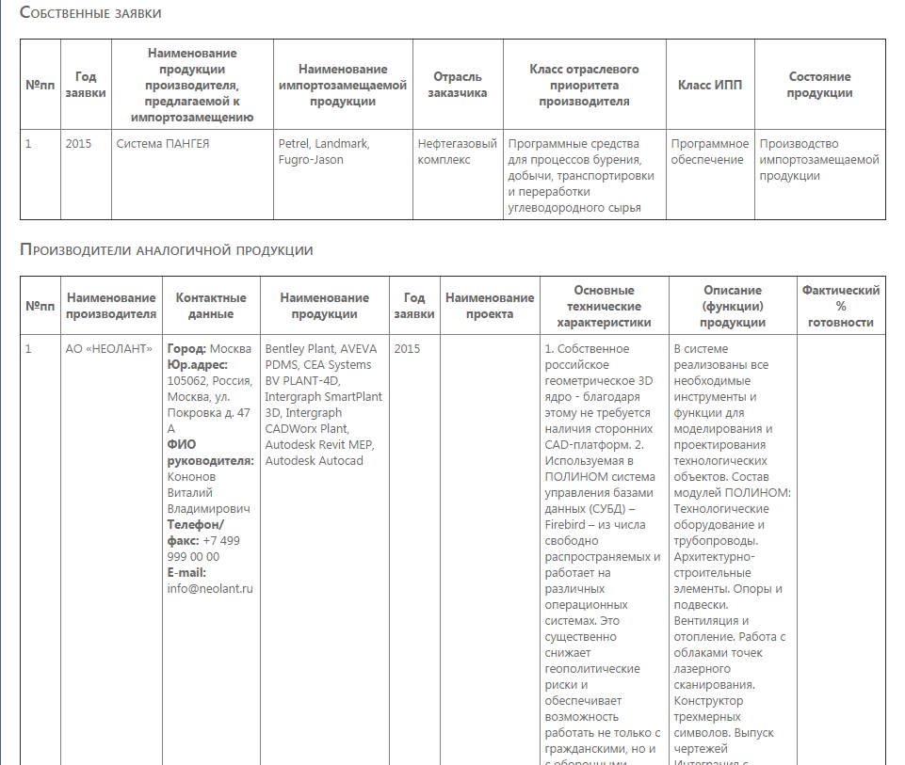

Для удобства работы пользователя, система позволяет экспортировать информацию из данной отчетной формы в excel.

*(Структура формируемой excel таблицы)*

|  |  |  |  |  |  |  |  |  |  |  |  |  |
| --- | --- | --- | --- | --- | --- | --- | --- | --- | --- | --- | --- | --- |
| **Собственные заявки** | | |  |  |  |  |  |  |  |  |  |  |
| **№пп** | **Год заявки** | **Наименование продукции производителя, предлагаемой к импортозамещению** | **Наименование импортозамещаемой продукции** | **Отрасль заказчика** | **Класс отраслевого приоритета производителя** | **Класс ИПП** | **Cостояние продукции** |  |  |  |  |  |
|  |  |  |  |  |  |  |  |  |  |  |  |  |
|  |  |  |  |  |  |  |  |  |  |  |  |  |
| **Производители аналогичной продукции** | | | |  |  |  |  |  |  |  |  |  |
| **№пп** | **Наименование производителя** | **Контактные данные** | **Наименование продукции** | **Год заявки** | **Наименование проекта** | **Основные технические характеристики** | **Описание (функции) продукции** | **Фактический % готовности** |  |  |  |  |
| 1 |  | **Город:** |  |  |  |  |  |  |  |  |  |  |
| **Юр.адрес:** |  |  |  |  |
| **ФИО руководителя:** |  |  |  |  |
| **Телефон/факс:** |  |  |  |  |
| **E-mail:** |  |  |  |  |
| **Уровень локализации** | | | **План мероприятий по импортозамещению, в соответствие с приказами Минпромторговли РФ** | | | | |  |  |  |  |
|  | | |  | | | | |  |  |  |  |
|  |  |  |  |  |  |  |  |  |  |  |  |  |
| **Потребители - предприятия ТЭК** | | |  |  |  |  |  |  |  |  |  |  |
| **№пп** | **Наименование потребителя** | | | | | **Контактные данные** | **Наименование импортной продукции** | **Год заявки** | **Наименование проекта** | **Основные технические характеристики** | **Описание (функции) продукции** | **Установленный срок эксплуатации импортной продукции, лет** |
| 1 |  | | | | | **Город:** |  |  |  |  |  |  |
| **Юр.адрес:** |
| **ФИО руководителя:** |
| **Телефон/факс:** |
| **E-mail:** |
| **План / Факт** | | | | | | | | | | | |
| **2015** | | **2016** | | **2017** | | **2018** | | **2019** | | **2020** | |
| **План** | **Факт** | **План** | **Факт** | **План** | **Факт** | **План** | **Факт** | **План** | **Факт** | **План** | **Факт** |
| 0 |  | 0 |  | 2 |  |  |  |  |  |  |  |
| **План мероприятий по импортозамещению, в соответствие с приказами Минпромторговли РФ** | | | | | | | | | | | |
|  | | | | | | | | | | | |

**3. Поиск потребителей (предприятий ТЭК) импортозамещающей продукции, выпускаемой (разрабатываемой) промышленным предприятием**

Поиск потенциальных потребителей (предприятий ТЭК) импортозамещающей продукции для промышленного предприятия начинается с определения отрасли ТЭК, для которой промышленное предприятие выпускает (разрабатывает) импортозамещающую продукцию.

С использование фильтра <Отрасль> выбирается отрасль ТЭК доступная для промышленного предприятия (отрасль, в рамках которой осуществляется выпуск или разработка импортозамещающей продукции).

С использованием фильтра <Отраслевой приоритет> выбирается доступные классы отраслевого приоритета импортозамещающей продукции.

С использованием фильтра <Класс продукции> выбирается доступный для пользователя класса продукции.

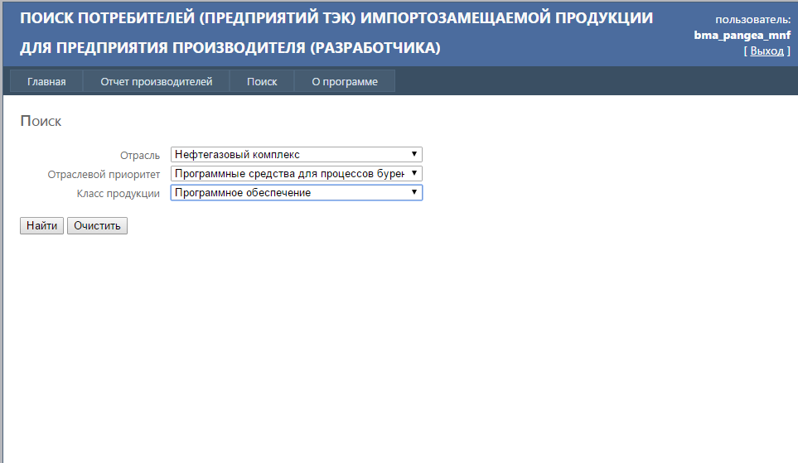

В результате обработки базы данных формируется отчет «Собственные заявки», соответствующий значениям, заданным фильтрами.

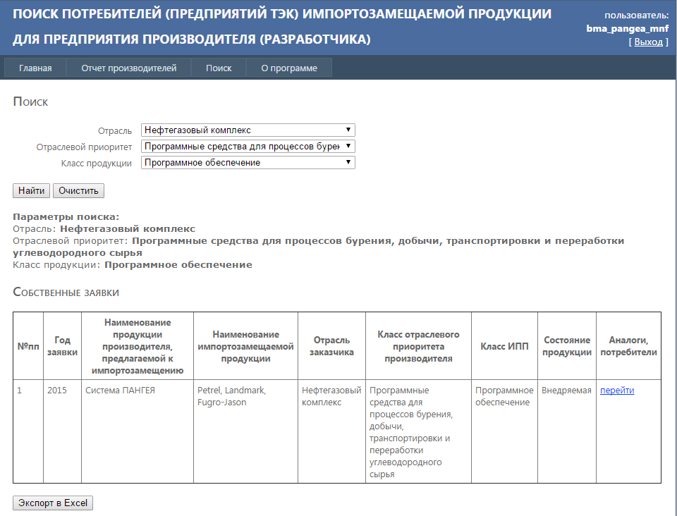

Для удобства работы пользователя, система позволяет экспортировать информацию из данной формы в excel

*(Структура формируемой excel таблицы)*

|  |  |  |  |  |  |  |  |
| --- | --- | --- | --- | --- | --- | --- | --- |
| **Собственные заявки** | | |  |  |  |  |  |
|  |  |  |  |  |  |  |  |
| **№пп** | **Год заявки** | **Наименование продукции производителя, предлагаемой к импортозамещению** | **Наименование импортозамещаемой продукции** | **Отрасль заказчика** | **Класс отраслевого приоритета производителя** | **Класс ИПП** | **Cостояние продукции** |
|  |  |  |  |  |  |  |  |

На основе отчета «Собственные заявки», для каждого наименования выпускаемой (разрабатываемой) промышленным предприятием импортозамещающей продукции можно определить потенциальных потребителей (предприятий ТЭК) и производителей аналогичной продукции. Для этого необходимо в столбце «Аналоги, потребители» выбрать значение «Перейти». В результате обработки информации в базе данных получаем отчетную форму «Собственные заявки», по конкретным наименованиям выпускаемой (разрабатываемой) импортозамещающей продукции, относящейся к конкретному классу отраслевого приоритета производителя. В рамках отчетной формы формируются следующие таблицы:

* таблица, с информацией по выпускаемой (разрабатываемой) промышленным предприятием импортозамещающей продукцией;
* таблица, с информацией по производителям аналогичной продукции;
* таблица, с информацией по потенциальным потребителям – предприятиями ТЭК, импортозамещающей продукции.

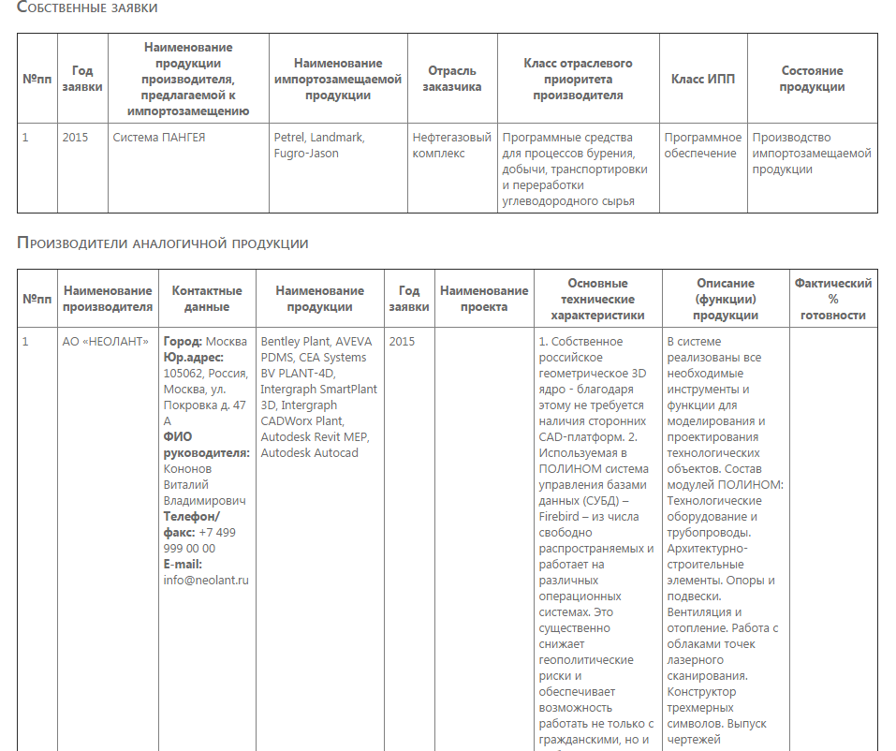

Для удобства работы пользователя, система позволяет экспортировать информацию из отчетной формы «Собственные заявки» в excel.

*(Структура формируемой excel таблицы)*

|  |  |  |  |  |  |  |  |  |  |  |  |  |
| --- | --- | --- | --- | --- | --- | --- | --- | --- | --- | --- | --- | --- |
| **Собственные заявки** | | |  |  |  |  |  |  |  |  |  |  |
| **№пп** | **Год заявки** | **Наименование продукции производителя, предлагаемой к импортозамещению** | **Наименование импортозамещаемой продукции** | **Отрасль заказчика** | **Класс отраслевого приоритета производителя** | **Класс ИПП** | **Cостояние продукции** |  |  |  |  |  |
|  |  |  |  |  |  |  |  |  |  |  |  |  |
|  |  |  |  |  |  |  |  |  |  |  |  |  |
| **Производители аналогичной продукции** | | | |  |  |  |  |  |  |  |  |  |
| **№пп** | **Наименование производителя** | **Контактные данные** | **Наименование продукции** | **Год заявки** | **Наименование проекта** | **Основные технические характеристики** | **Описание (функции) продукции** | **Фактический % готовности** |  |  |  |  |
| 1 |  | **Город:** |  |  |  |  |  |  |  |  |  |  |
| **Юр.адрес:** |  |  |  |  |
| **ФИО руководителя:** |  |  |  |  |
| **Телефон/факс:** |  |  |  |  |
| **E-mail:** |  |  |  |  |
| **Уровень локализации** | | | **План мероприятий по импортозамещению, в соответствие с приказами Минпромторговли РФ** | | | | |  |  |  |  |
|  | | |  | | | | |  |  |  |  |
|  |  |  |  |  |  |  |  |  |  |  |  |  |
| **Потребители - предприятия ТЭК** | | |  |  |  |  |  |  |  |  |  |  |
| **№пп** | **Наименование потребителя** | | | | | **Контактные данные** | **Наименование импортной продукции** | **Год заявки** | **Наименование проекта** | **Основные технические характеристики** | **Описание (функции) продукции** | **Установленный срок эксплуатации импортной продукции, лет** |
| 1 |  | | | | | **Город:** |  |  |  |  |  |  |
| **Юр.адрес:** |
| **ФИО руководителя:** |
| **Телефон/факс:** |
| **E-mail:** |
| **План / Факт** | | | | | | | | | | | |
| **2015** | | **2016** | | **2017** | | **2018** | | **2019** | | **2020** | |
| **План** | **Факт** | **План** | **Факт** | **План** | **Факт** | **План** | **Факт** | **План** | **Факт** | **План** | **Факт** |
| 0 |  | 0 |  | 2 |  |  |  |  |  |  |  |
| **План мероприятий по импортозамещению, в соответствие с приказами Минпромторговли РФ** | | | | | | | | | | | |
|  | | | | | | | | | | | |